Kino pro každého

Řešení pro zrakově a sluchově hendikepované

návštěvníky kin

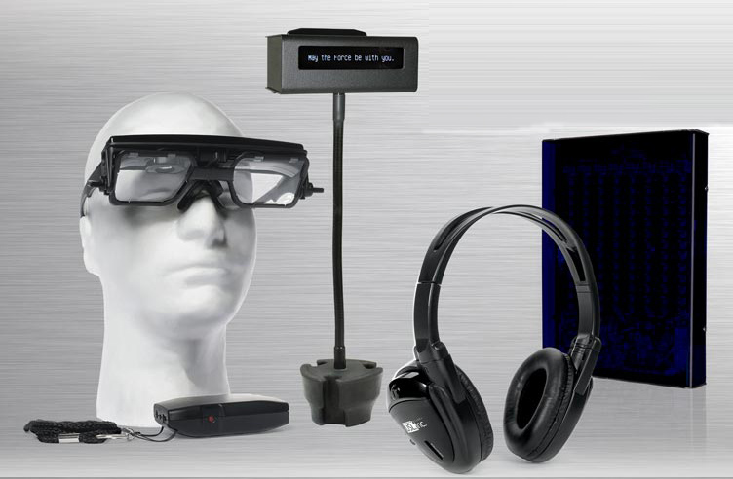

Nejen kvalitní projekce je pro kino důležitá. Úmluva o právech osob se zdravotním postižením byla ratifikována EU v prosinci 2010. Členské země EU se zavazují bojovat proti diskriminaci a poskytovat služby osobám se zdravotním postižením tak, aby se mohly plně zapojit do společnosti. Je tedy důležité nabídnout řešení, které uspokojí diváky kin opravdu dokonalým pohlcujícím zážitkem bez ohledu na jejich případný hendikep. Je jen otázkou času, než i u nás vzroste počet žalob komunity sluchově postižených a jiných občanskoprávních aktivistů na nedodržování této právní úpravy. Je proto skutečně na čase věnovat pozornost tomuto dosud opomíjenému problému a jeho řešení.

Kalifornská společnost USL (Ultra Stereo Labs) Inc. vyvíjí a vyrábí zařízení pro filmový zvuk a obrazovou měřící techniku již několik desetiletí. Výrobce je nositelem řady ocenění za přínos filmovému průmyslu včetně technického “Oscara“, tedy ceny Akademie, kterou získala v roce 1997.
A právě společnost USL Inc. nabízí řešení pro sluchově i zrakově postižené návštěvníky kin, a to s přenosem prostřednictvím infračervené technologie (IR). Systém skrytých titulků je navržen tak, aby přenášel data Hi (pomocná stopa pro sluchově postižené) a VI-N (popisný zvuk pro zrakově postižené). Pomocné brýle USL nabízejí divákovi skvělý filmový zážitek pomocí standardního IR přenosu stejně, jako zobrazovací jednotka s víceřádkovým displejem, určená k montáži na sedadlo. IR signál je distribuován do celého hlediště a divák tak není omezen na konkrétní místa v kinosále. Technologie USL podporuje až čtyři jazykové verze (v závislosti na obsahu DCP). Systém USL se skádá z několika komponentů.

CCH-100 - Brýle se skrytými titulky

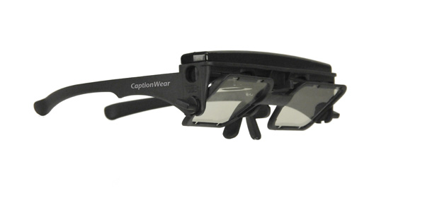
Titulkovací brýle Captionwear™ CCH-100 jsou lehké, pohodlné a lze je použít zvlášť buď pro levé nebo pravé oko. Tlačítko výběru jazyka a další ovládací prvky jsou umístěny na lehkém napájecím zdroji, který je součástí sady brýlí. Standardní baterie typu AA umožňují 20 až 30 hodin nepřetržitého provozu. Jako volitelné příslušenství je možné dodat sadu dobíjecích akumulátorů. Vysílač IR signálu vysílá skryté titulky a dva zvukové kanály do hlediště. Řešení titulkovacích brýlí od USL nemá vliv na projekci HFR (High Frame Rate) snímků ani na 3D projekci. 3D brýle mohou být nošeny přes nebo pod CCH-100.

CCR-100 - Zobrazovač skrytých titulků

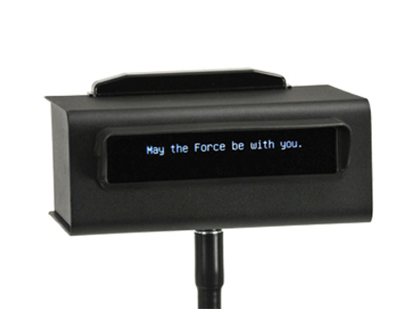
Titulkový přijímač CCR-100 s víceřádkovým textovým displejem je určen pro montáž na sedadlo. Standardně se uchycuje do držáku nápojů mezi sedadly. Nastavitelný "husí krk" umožňuje divákovi zvolit optimální pozici zobrazovače titulků. Přijímač využívá IR přenos, takže jej lze použít kdekoli v sále. Standardní baterie poskytují až 36 hodin nepřetržitého provozu. Jako volitelné příslušenství je dodávána sada dobíjecích akumulátorů a nabíječ. Obsahuj-li DCP více než jednu jazykovou verzi, může si divák vybrat celkem ze 4 variant. Speciální filtr před displejem potlačuje viditelnost titulků pro okolní diváky a zabraňuje tak rušení ostatích návštěvníků kina.

IRH-280 - Sluchátka pro nevidomé

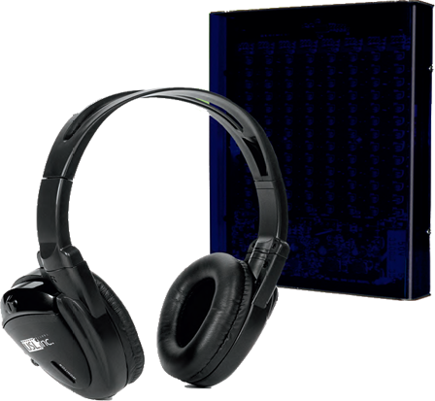
Sluchátka IRH-280 jsou určena pro zrakově hendikepované diváky a diváky s lehkou sluchovou vadou. Hlasitost poslechu je možné nastavit nezávisle pro levé a pravé ucho. Při provozu je možné volit mezi mezi dvěma frekvencemi, a to 2,3 MHz nebo 2,8 MHz. Napájení sluchátek je řešeno pomocí AAA článků.

IRC-28C - Vysílač skrytých titulků a zvuku

Pomocné systémy USL přenášejí zvuk pro sluchově postižené, popisnou zvukovou stopu a titulky až ve čtyřech jazycích pomocí jednoho IR vysílače IRC-28C. Signál se odráží od projekčního plána a pokrývá celé hlediště. Použití IR vysílače eliminuje interferenci mezi sousedními sály nebo s rádiovými vysílači. Titulkové systémy USL jsou kompatibilní se všemi DCI servery slučitelnými s SMPTE normou pro digitální kina.

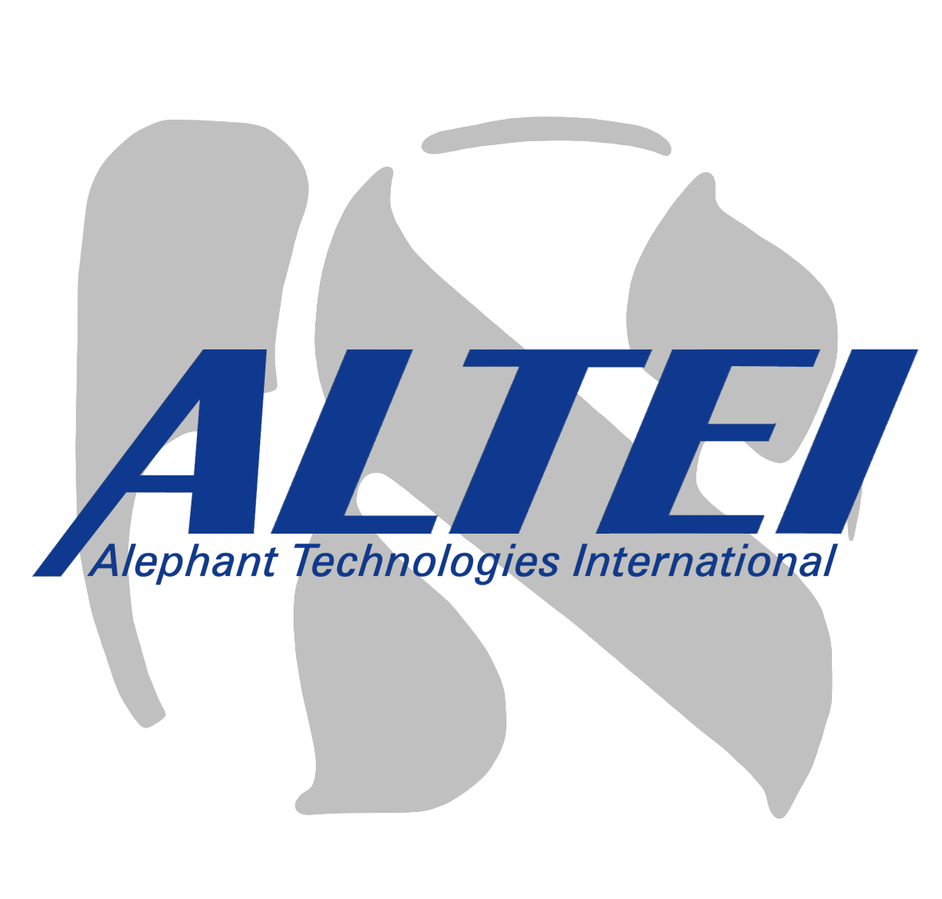
Distribuce :

ALTEI spol.s r.o. tel. +420 222 721 501
U háje 29 e-mail. info@altei.cz
147 00 Praha 4 www.altei.cz

